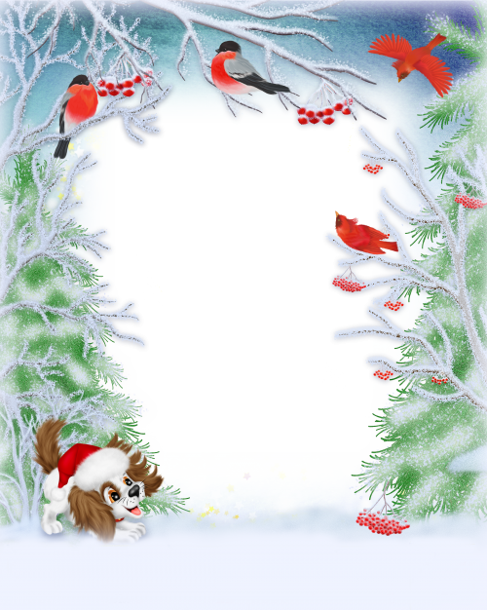

«Шел Мороз-проказник»
1 куплет
Шел Мороз-проказник в детский сад на праздник,
По сугробам снежным, по полям безбрежным.
Припев
Хлоп-хлоп, хлопаем, хлопаем в ладоши.
Топ-топ , топаем, заплясали ножки.
2 куплет
Мы его встречаем, чаем угощаем.
Отдохни с дороги, отморозил ноги.
Припев
3 куплет
Шел Мороз-проказник в детский сад на праздник.
Ну, а где подарки? Отвечай ребяткам.
Припев

